


Vermijden van een ernstige RSV-infectie en ziekenhuisopname bij uw baby.

Beste ouder(s),

Bronchiolitis is een frequent voorkomende infectie van de kleinere luchtwegen vooral bij zuigelingen en jonge kinderen beneden de leeftijd van 2 jaar en veroorzaakt vooral bij kinderen jonger dan 1 jaar ernstige ademhalingsproblemen. Elk jaar worden er hierdoor duizenden kinderen jonger dan 6 tot 12 maanden in Belgische ziekenhuizen opgenomen.
De oorzaak is een virus, meestal RSV. RSV is zeer besmettelijk en komt bijna uitsluitend voor in de herfst- en wintermaanden (het zogenaamde ‘RSV seizoen’) als epidemie.
Er is er geen enkele oorzakelijke behandeling doeltreffend voor bronchiolitis (noch aerosols, noch kine, noch antibiotica, noch slijmoplossende siropen). Men kan enkel ademhalingsondersteuning (zuurstof of meer intensieve zorgen) bieden en sondevoeding of zo nodig infuus.

Er wordt voorgesteld om baby’s geboren tussen 16 maart 2026 en 30 september 2026 te beschermen tegen ernstige ziekte en ziekenhuisopname door een inspuiting met het middel Nirsevimab (Beyfortus™).

- Is veilig
- Is bijna volledig terugbetaald op voorschrift van uw arts als u bent aangesloten bij een ziekenfonds en kost u:
  - 12,80 euro
  - 8,50 euro bij verhoogde tegemoetkoming
- Naam: Nirsevimab (Beyfortus™)
- Het is geen vaccin maar antistoffen en beschermt uw baby gedurende 1 volledig RSV-seizoen
- Vermindert het risico op RSV-infectie EN ziekenhuisopname
- Is een éénmalige inspuiting
- Er wordt aangeraden om de inspuiting toe te dienen vanaf de tweede week van september 2026.
- Het product wordt toegediend door uw kinderarts of huisarts
- Indien u tijdens de zwangerschap reeds het RSV-vaccin Abrysvo™ kreeg toegediend, heeft u geen recht op terugbetaling.

- Neem zo snel mogelijk (liefst voor september 2026) contact op met uw kinderarts en/of huisarts. Kinderartsen en huisartsen in België werken hierin samen en beschikken over dezelfde informatie. Bij Kind&Gezin kan je ook terecht voor informatie. In Ostbelgien en in Wallonië zal Kaleido en ONE het product ook toedienen.
- Uw kinderarts of huisarts zullen:
  - u verder voorzien van alle informatie;
  - met u de mogelijkheden bespreken waar en wanneer het middel kan toegediend worden en welke stappen u moet ondernemen;
- Ook voor verdere vragen en meer informatie neemt u best zo snel mogelijk contact op met uw kinderarts of huisarts.
- Uiteraard blijft het belangrijk om een aantal maatregelen in acht te nemen om besmetting met RSV of andere virussen te vermijden bij uw baby.
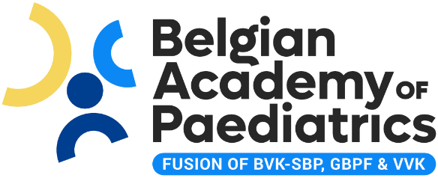



HET MIDDEL

INTERESSE OM UW BABY TE BESCHERMEN?






Allesovervaccineren.be

<<Uw naam/functie/dienst>>

<<Uw contactgegevens (telefoon/email)>>
Foto: iStock
Credit: Narongrit Sritana

